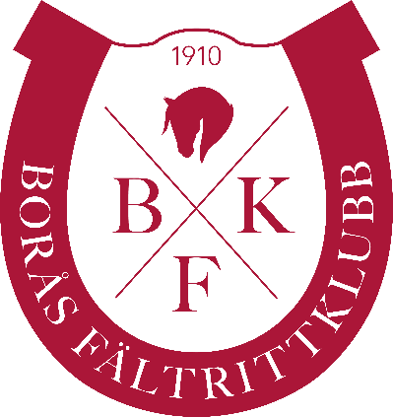
2023-05-07

Medlemsdag med funktionärsmingel
Vi vill tacka dig för att du har hjälpt till på våra tävlingar med mingel på ridhuset. Det är ni som gör våra fantastiska tävlingar och som tack vill vi in bjuda in till en eftermiddag med grill, quiz och mingel.
Vid fint väder kommer vi att hålla till på framsidan, vid sämre väder dukar vi upp inne i ladan. Vi hoppas att så många som möjligt vill komma, umgås och bara ha en rolig eftermiddag tillsammans med oss.

Söndag 2023-05-07 ca kl 12
Anmälan via QR Kod

Vi hoppas vi ses, Varmt välkomna!

